## <http://www.cnblogs.com/shihaiming/p/5809553.html>

# 一、卸载Linux自带的java

**一、卸载原有openjdk**

* rpm -qa | grep java

之后，将展示出来的全部卸载掉，我这里是5个

* rpm -e --nodeps java-1.7.0-openjdk-1.7.0.111-2.6.7.2.el7_2.x86_64
* rpm -e --nodeps java-1.7.0-openjdk-headless-1.7.0.111-2.6.7.2.el7_2.x86_64
* rpm -e --nodeps python-javapackages-3.4.1-11.el7.noarch
* rpm -e --nodeps javapackages-tools-3.4.1-11.el7.noarch
* rpm -e --nodeps tzdata-java-2016h-1.el7.noarch

最后，再通过rpm -qa | grep java查看是否还有内容，若没有，说明卸载干净。

**[root@doctortang ~]# rpm -qa |grep java**

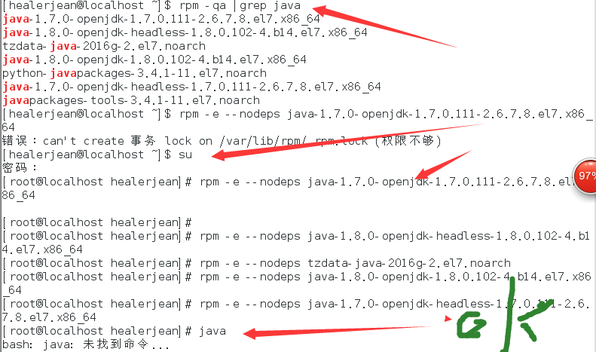



## 1、下载jdk

## <http://www.oracle.com/technetwork/java/javase/downloads/jdk8-downloads-2133151.html>

## 2、下载完成移动到Downloads文件夹下

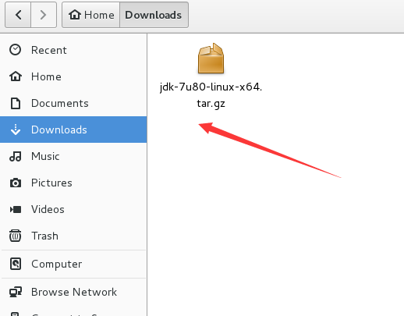

## 3、在 /usr/文件夹下创建java文件夹

### cd /usr/

### sudo mkdir java

## 4、移动jdk到/usr/java/ 文件夹下面

### cd /Downloads

### ls

### cp jdkk /user/java

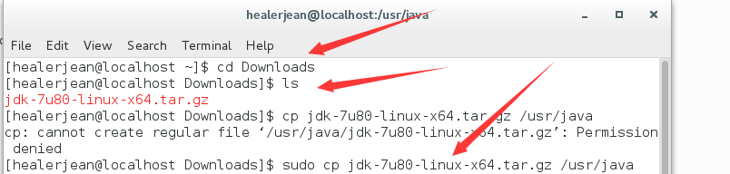

## 5、解压jdk.tar.gz，得到文件夹jdk1.7.0_80

### tar -zxvf jdk-7u80-linux-x64.tar.gz

#### 解释：zxvf

x : 从 tar 包中把文件提取出来  
z : 表示 tar 包是被 gzip 压缩过的，所以解压时需要用 gunzip 解压  
v : 显示详细信息  
f xxx.[tar.gz](https://www.baidu.com/s?wd=tar.gz&tn=44039180_cpr&fenlei=mv6quAkxTZn0IZRqIHckPjm4nH00T1Yznj6dnjTsuWnvuWuhrHwb0ZwV5Hcvrjm3rH6sPfKWUMw85HfYnjn4nH6sgvPsT6KdThsqpZwYTjCEQLGCpyw9Uz4Bmy-bIi4WUvYETgN-TLwGUv3En1bLrjmsrHmk) : 指定被处理的文件是 xxx.[tar.gz](https://www.baidu.com/s?wd=tar.gz&tn=44039180_cpr&fenlei=mv6quAkxTZn0IZRqIHckPjm4nH00T1Yznj6dnjTsuWnvuWuhrHwb0ZwV5Hcvrjm3rH6sPfKWUMw85HfYnjn4nH6sgvPsT6KdThsqpZwYTjCEQLGCpyw9Uz4Bmy-bIi4WUvYETgN-TLwGUv3En1bLrjmsrHmk)

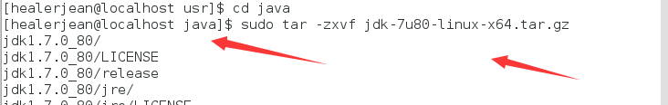

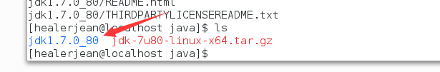

## 6、编写配置文件

### 1、输入命令 sudo vim /etc/profile

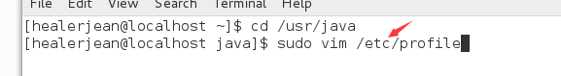

### 2、输入java环境变量

JAVA_HOME=/usr/java/jdk1.7.0_80  
CLASSPATH=$JAVA_HOME/lib/  
PATH=$JAVA_HOME/bin: $PATH  
export PATH JAVA_HOME CLASSPATH

下面正确

JAVA_HOME=/usr/java/jdk1.7.0_80  
JRE_HOME=/usr/java/jdk1.7.0_80/jre   
CLASS_PATH=.:$JAVA_HOME/lib/dt.jar:$JAVA_HOME/lib/tools.jar:$JRE_HOME/lib  
PATH=$PATH:$JAVA_HOME/bin:$JRE_HOME/bin  
export JAVA_HOME JRE_HOME CLASS_PATH PATH

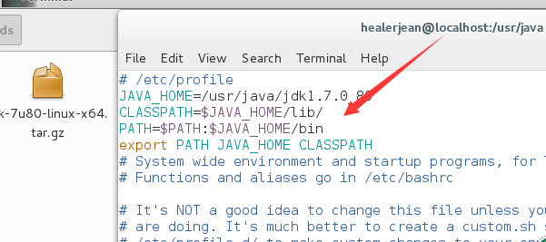

### 3、配置文件生效，必须是root用户

## source /etc/profile

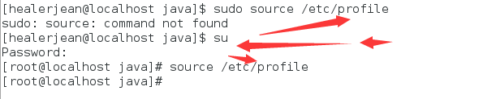

## 7、测试执行成功 java

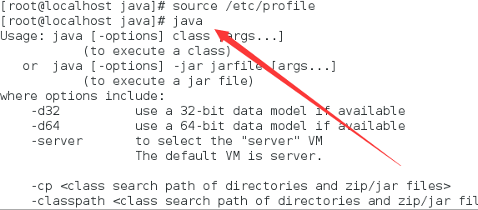

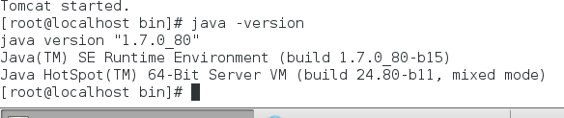

## 8、删除安装包

### rm jdk-7u80-linux-x64.tar.gz

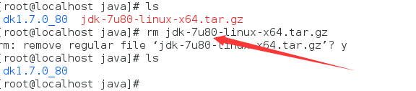

## 9、执行java程序



